MANUAL DE CANCELACION DE ACREDITACIONES MANUALES

**Ubicación**

Posterior al haber realizado el inicio de sesión se podrá observar el menú de Administración de City Premios y la ubicación del menú es la siguiente:

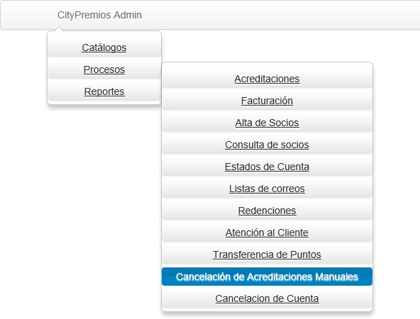

**Funcionamiento**

El módulo de cancelación de acreditaciones es la siguiente:

La pantalla principal

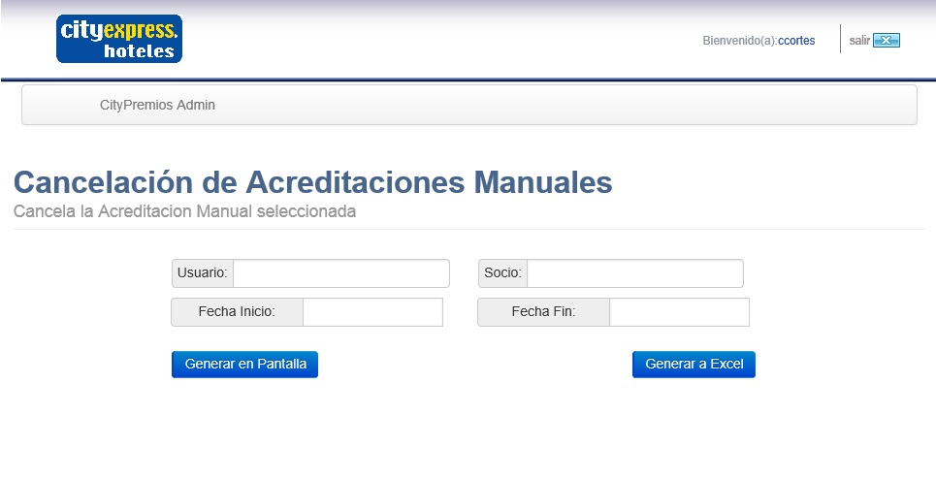

En formulario se presentan cuatro campos, que son los criterios con los cuales se realizara el filtro de datos

1.- Fecha inicio: En esta se colocara la fecha inicial de la partirá la búsqueda, además de que este es un campo obligatorio

2.- Fecha fin: En este capo se colocara el rango final del filtro y este también es un campo obligatorio

3.- Usuario: En este campo colocara el usuario de acuerdo a la sesión que realizo el movimiento de acreditación y es un campo opcional

4.- Socio: En este campo se realizara la búsqueda con el filtro de número de socio y es un campo opcional

**Visualización de datos**

Un ejemplo en el cual se puede realizar el llenado del formulario es la siguiente:

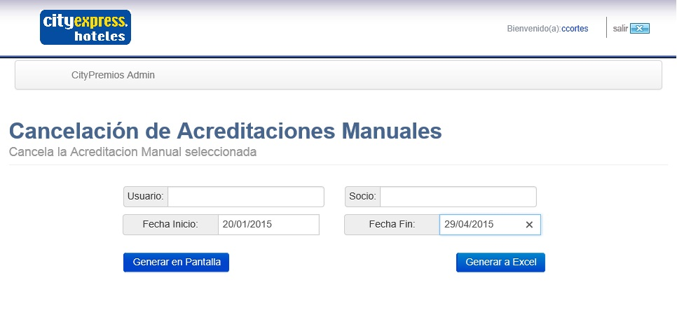

En este caso solo se ha llenado los campos de fechas y con esto ya se puede obtener algunos datos, en caso de presionar el botón de generar si haber capturado alguna o ambas fechas aparecerá el mensaje siguiente:

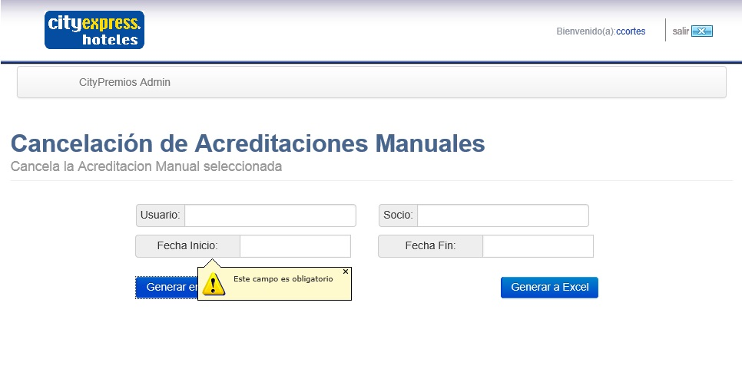

En caso de haber seleccionado un rango de fecha en las cuales se hayan realizado acreditaciones se mostrara una tabla similar a la siguiente

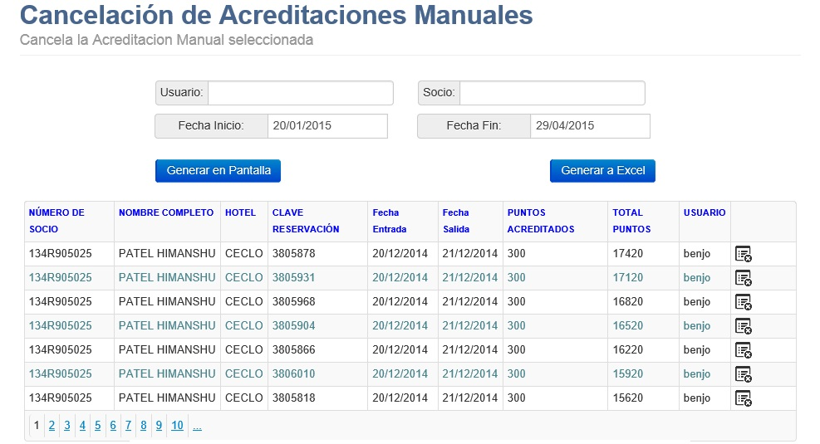

Un ejemplo adicional con el filtro de “Numero de socio”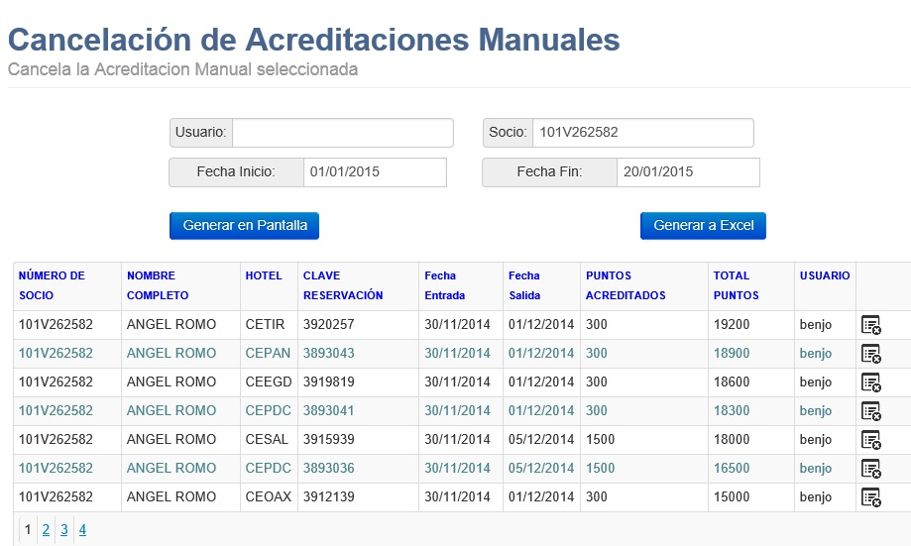

**Cancelación de acreditación**

Para realizar la cancelación de una de las acreditaciones solo basta con situarse al final de la fila y se encontrara el botón de cancelación de acreditación

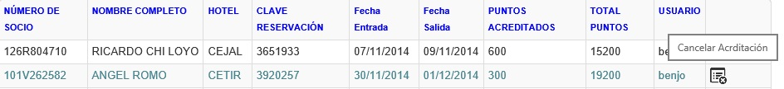

Al presionar este botón se mostrara un formulario con los detalles de la acreditación y datos del huésped, Al presionar aceptar se realizara la cancelación de la acreditación seleccionado al presionar cancelar se cancelar la operación

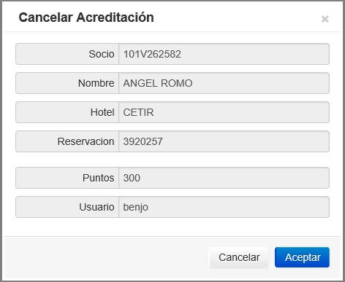

**Exportación de la tabla a Excel**

Para realizar el procedimiento de exportación es necesario tener datos en la tabla y para realizarlo se debe presionar el botón de Generar a Excel

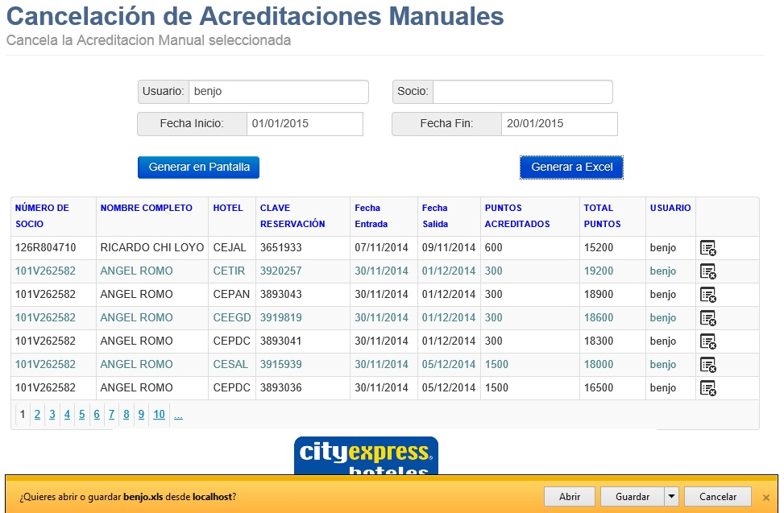

Al realizar esto se pedirán los permisos para poder descargar el archivo para abrir o guardar el archivo



NOTA:

Al tratarse de un formulario que puede recolectar una cantidad elevada de datos en un rango de fechas muy grande es posible que no se pueda abrir el archivo debido a que la cantidad de datos es grande por lo que se recomienda realizar búsquedas con periodos de fecha cortos.